- Einleitung
  - Definition „Islamismus“
Islamismus
Islamismus der, in Nordamerika/Europa entstandener, v. a. in den Medien und der Politikwissenschaft gebrauchter Begriff, mit dem unterschiedliche Tendenzen im Islam der Gegenwart bezeichnet werden: vornehmlich politische Sachverhalte und Fragen allgemeiner gemeinschaftlicher Verantwortung im Rahmen islamischer (Gesellschafts-)Konzepte, die besonders die Rolle eines islamischen Staates oder einer islamisch geprägten Kultur hervorheben. Der Begriff Islamismus kann somit gesellschaftswissenschaftlich als zusammenfassende Bezeichnung für die islamische Spezifik des →Fundamentalismus verstanden werden. Meist wird er pejorativ im Sinne klarer Stellungnahme gegen mit ihm verbundene Ideologien verwendet.
[http://lexikon.meyers.de/meyers/Islamismus]
  - Definition „Wahhabismus“
Als Wahhabiten werden die Anhänger der Wahhabiya, einer konservativen und dogmatischen Richtung des sunnitischen Islams hanbalitischer Richtung bezeichnet. Diese Bewegung geht, wie der Name nahelegt, auf Muhammad ibn Abd al-Wahhab zurück. Die Wahhabiten betrachten Ibn Abd al-Wahhab jedoch nicht als Gründergestalt, sondern als wichtige Autorität in der Auslegung der ursprünglichen Lehre des Islam. Die Anhänger Ibn Abd al-Wahhabs nehmen für sich in Anspruch, die islamische Lehre authentisch zu vertreten. Die Ahl-i Hadîth genannte Gruppe steht den Wahhabiten nahe.
Der Wahhabismus/Salafismus lehnt den Sufismus und die islamische Theologie (Ilm al-Kalam) ab. Er wendet sich auch strikt gegen viele Formen des Volksglaubens, etwa die Verehrung von Heiligen, Wallfahrten zu Gräbern, oder die jährliche Feier des Geburtstags des Propheten.
Die meisten Wahhabiten leben in Saudi-Arabien. Sie stellen dort der Bevölkerung die größte religiöse Gruppe dar und ihre Lehre ist Staatsreligion.
[http://de.wikipedia.org/wiki/Wahhabiten]
  - Kartenmaterial
Zentralasien
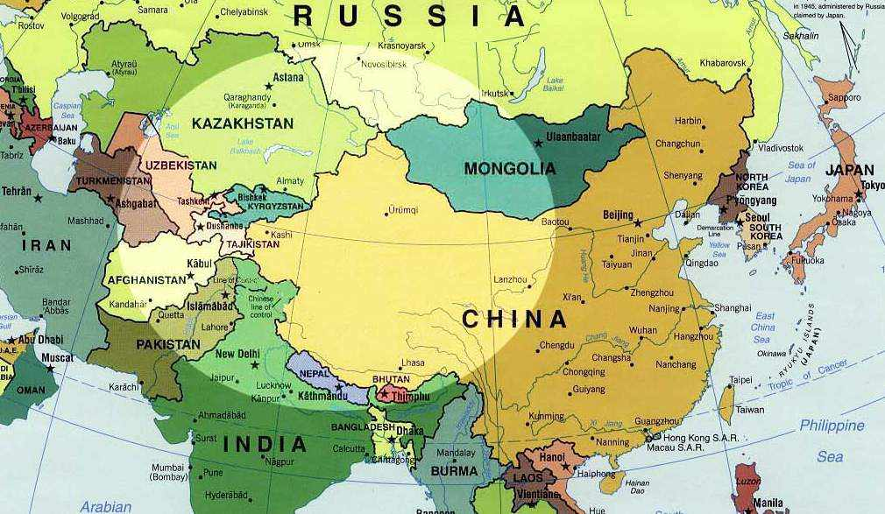
[http://www.centralasiatravel.com/central_asia_map.html]
- Geschichte der Terrorfinanzierung
  - Terrorfinanzierung
    - Finanzierung durch Staaten
    - „Normale Verbrechen“
      - Banküberfälle
      - Entführungen
      - Schutzgelderpressung
    - Drogen- und Waffenschmuggel
    - Spenden
    - Eigene Wirtschaft durch Aufbau von Schattenstaaten
  - Ziel der Terrorgruppen
    - Unabhängigkeit von Geldgebern
  - Kalter Krieg
    - Frankreich im 1. Indochina-Krieg (1946-1954)
Dabei handelt es sich um einen Kolonialkrieg zwischen der Kolonialmacht Frankreich und der Liga für die Unabhängigkeit Vietnams unter der Führung vietnamesischer Kommunisten.
Durch die Erkenntnis, dass dieser unpopuläre Krieg mit konventioneller Kriegsführung aufgrund mangelnder Ressourcen nicht zu gewinnen ist, brauchte die französische Armeeführung eine neue Strategie. Diese bestand darin, einheimische Verbände mit Geld aus dem Verkauf von Opium auszurüsten, auszubilden und als Guerilla-Einheiten (maquis) einzusetzen. Diese Operation wurde vom französischen Geheimdienst SDECE geleitet.
    - USA global
1961 etablierte sich die Doktrin der „Aufstandsbekämpfung“ in der US-Regierung. Die USA operieren seitdem mit militärischen Spezialeinheiten, zivilen und militärischen Geheimdiensten in Krisengebieten auf der ganzen Welt. Das strategische Hauptziel dabei war die globale Ausbreitung des Kommunismus zu verhindern. Neben militärischen Operationen versuchte die US-Regierung durch finanzielle Mittel die freie Wirtschaft in Krisengebieten zu stabilisieren. Ebenso wurden pro-amerikanische Gruppen in Krisengebieten militärisch und finanziell unterstützt. Als Beispiel sei hier die Unterstützung von Mudschaheddin in Afghanistan gegen die sowjetische Besatzungsmacht genannt. Das Engagement umfasste weiterhin viele Krisengebiete in Asien, Afrika und Lateinamerika.
    - Sowjetunion global
Unter der Führung der ehemaligen UdSSR unterstützte der gesamte frühere Ostblock kommunistische Gruppen auf dem ganzen Globus. Ziel war es, Krisengebiete unter kommunistische Herrschaft zu bringen. Die eingesetzten Mittel umfassten neben finanzieller und militärischer Unterstützung Aufständiger die gezielte Destabilisierung der Wirtschaft in dem Krisen Gebiet, um ein kommunistisches Wirtschaftssystem etablieren zu können. Das Engagement umfasste viele Krisengebiete in Asien, Afrika und Lateinamerika.
  - Umschwung nach dem Kalten Krieg
    - Rückzug der Großmächte
Nach dem Ende des kalten Krieges und dem Zerfall der UdSSR ging von ihr keine Gefahr mehr aus, den Kommunismus verbreiten zu wollen. Aus diesem Grund fehlte den kommunistischen Kampfgruppen die Unterstützung und Führung. Diese Tatsache machte auch das Engagement der USA in diesen Konflikten überflüssig. Beide Großmächte zogen sich aus den Krisengebieten zurück und stellten ihre Unterstützung ein. Dies erzeugte vielerorts ein Machtvakuum. Besonders in Zentralasien verursachte die Abspaltung vieler Staaten von der ehemaligen UdSSR ein Chaos.
    - Engagement Pakistan, ISI
Dieses Chaos und Machtvakuum nutzte Pakistan mit seinem Geheimdienst ISI, um seine Vorherrschaft in dieser Region zu sichern. Dazu begann es fundamentalistisch-islamische Gruppen zu finanzieren. Ebenso wurden Netzwerke aus der Zeit des antisowjetischen Dschihad auch nach dem Abzug der UdSSR aus Afghanistan weiterverwendet. Diese wurden von Pakistan benutzt, um in den seit 1991 unabhängigen Staaten Zentralasiens Aufstände bewaffneter Islasmisten gegen die postkommunistischen Diktatoren auszulösen, die diese Staaten destabilisierten. Weitere Waffenpipelines führten zu islamistischen Kämpfern in Südostasien und Indien. Die Finanzierung erfolgte über das Freihandelsabkommen ATTA in Zentralasien und den Drogenhandel. Das ATTA-Volumen betrug 1992/1993 128 Millionen US-Dollar und wuchs auf 5 Milliarden US-Dollar 1997 an. Der wirtschaftliche Zerfall der Region, bedingt durch den politischen Umschwung, verschlechterte den Lebensstandard der Bevölkerung zunehmend. Dieser wirtschaftliche Verfall äußert sich vorallem in der Zerstörung von wirtschaftlichen Infrastrukturen und Märkten durch die Dezentralisierung und neue Grenzen, die u. a. bestehende Handelswege blockieren und Wirtschaftsbeziehungen kappen. Die neu entstehende islamistische Kriegswirtschaft ist die einzige Möglichkeit der Bevölkerung in vielen Gebieten, ihren Lebensunterhalt zu sichern. Sobald die Islamisten eine Region unter ihre Kontrolle gebracht haben, sorgen sie für den Unterhalt der Bevölkerung und gliedern sie in ihre Wirtschaft ein. Ein weiteres Standbein der islamistischen Wirtschaft in der ganzen Region ist weiterhin der Drogen- und Waffenhandel. Die Vereinten Nationen gehen von einem Volumen von 200 Milliarden US-Dollar an Drogengeldern in der Region, dem sog. goldenen Halbmond, Ende der Neunziger aus.
Auch in Tschetschenien engagierte sich der pakistanische ISI, um einen Aufstand von Islamisten anzuzetteln. Dazu organisierte er Waffen, Kämpfer und deren Ausbildung, auch in pakistanischen Militärlagern. Ziel der Aktion war neben Übernahme Tschetscheniens die Ablenkung Rußlands von Nord-Afghanistan, wo es den nicht islamischen Warlord Massud unterstützte.
Tschetschenien ist auch Bestandteil der sich später entwickelnden sog. „Balkanroute“. Dies ist eine Waffen- und Drogenpipeline, die von Zentralasien über Tschetschnien, die Türkei, Albanien, den Kosovo und das ehemalige Jugoslawien nach Europa zur italienischen Mafia führt. Die Situation in Tschetschenien führte auch zu einer Destabilisierung der benachbarten Regionen, wie z. B. Dagestan und Nordossetien, in denen auch islamistische Aufstände ausbrachen. Diese Aufständischen wurden zu anfangs noch von Geldgebern aus der arabischen Region unterstützt, konnten sich aber durch ihre blühende Kriegswirtschaft bald gegenseitig unterstützen und finanziell unabhängig werden.
Dies führte dazu, dass die verschiedenen islamistischen Gruppen ihre eigenen Ziele verfolgen konnten. Eines davon war auch der Aufstand der UÇK im muslimischen Kosovo, unterstützt vom muslimischen Albanien aus.
Zuvor waren diese Netzwerke bereits an der Unterstützung der Muslime im Bürgerkrieg gegen Serben und Kroaten in Bosnien-Herzogowina beteiligt.
    - „Schwache Staaten“
Bei all den zuvor genannten Staaten, Ländern und Regionen handelt es sich um sog. „schwache Staaten“. Diese schwachen Staaten sind durch einige Faktoren gekennzeichnet, die für die Entstehung und Verbreitung von Terrorgruppen aller Art Voraussetzung sind bzw. diese begünstigen. Diese Faktoren werden im folgenden erläutert.
      - Charakterisierung schwacher Staaten
Man unterscheidet dabei zwischen „scheiternden“, „gescheiterten“ und „zusammengebrochenen“ Staaten. In scheiternden Staaten wie z. B. Kolumbien hat die Zentralregierung immer noch ein gewisses Maß an Kontrolle. Im Gegensatz dazu ist die Zentralregierung eines gescheiterten Staates nicht mehr in Lage, ihre Aufgabe als Nationalstaat wahrzunehmen. In gescheiterten Staaten wie z. B. Somalia existiert keine Zentralregierung mehr und es herrscht ein Machtvakuum bzw. Anarchie. Diese Klassifizierung ist nicht auf ganze Staaten beschränkt, sondern kann sich auch nur auf bestimmte Regionen eines Landes beziehen, in dem die Zentralregierung nicht mehr die volle politische Autorität besitzt. Ein Beispiel hierfür ist der sog. „tribal belt“ in Pakistan. Auch die Übergänge zwischen den einzelnen Stati sind schwimmend und lassen sich nicht ganz klar abgrenzen.
      - Schwache Staaten als Brutstätte
Die o. g. gezielte Destabilisierung einer Wirtschaftsregion hat oft das Scheitern eines Staates zur Folge. Die direkte Folge dieses Scheiterns ist der Verlust der zentralen Staatsgewalt. Die Bevölkerung solcher Gebiete begrüßt oftmals starke bewaffnete Gruppen, der die Lage stabilisieren. Dazu bauen sie ihre eigenen Organisationsformen auf und etablieren ihre wirtschaftliche Infrastruktur. Dies ist die Keimzelle eines neuen Schattenstaates.
    - Usbekistan
    - Afghanistan
    - Tschetschenien
    - Balkan (Albanien, Kosovo, Bosnien)
- Weiterführende langfristige Wirtschaftsstrategien
  - Globalisierung
Nach dem Zusammenbruch des Ostblocks und der Öffnung der Märkte verschob sich die Lage der Weltwirtschaft deutlich.
In den Staaten der ehemaligen UdSSR führte das Verschwinden der Zentralregierung und der Wegfall etablierte Wirtschaftsstrukturen zum wirtschaftlichen Kollaps und zur Verarmung.
Im Gegenzug dazu waren westliche Investitionen nur noch wirtschaftlichen Gesichtspunkten unterworfen und nicht mehr an politische Notwendigkeiten, wie im Kalten Krieg. Dies führte dazu, dass Investitionen fast ausschließlich in politisch stabilen Gebieten oder beispielsweise der zu dieser Zeit entstehenden „New Economy“ stattfanden. Zentralasiatische Gebiete der ehemaligen UdSSR wurden von westlichen Investoren gemieden.
  - Islamische Banken (Saudi-Arabien)
    - Unterstützung des Wahhabismus für saudische Königsfamilie, enge Vernetzung zwischen Religion und Staat
    - Enge Vernetzung von islamischen Banken zu Terrororganisationen u. a. al-Qaida, Beteiligung von Terrororganisationen an islamischen Banken
    - „zakat“ 2% Spende bei jeder Transaktion über islamische Bank für „wohltätige“ Organisationen. Nicht verfolgbar. „Wohltätige“ Organisationen mit Verbindungen zu Terrornetzwerken. „International Islamic Relief Organisation“: saudische Wohltätigkeitsorganisation, finanziert von Geldgebern und Moscheen.
    - Kaum durchschaubar, islamisches Banken-System Hawallah
    - Situation Weltgeschäft
      - Bisher geringer Anteil Islamischer Banken am Weltgeschäft
        - Saudisches Ölgeld bei westlichen Banken
      - Bargeld-Transfers, Tauschhandel, Gold wg. Währungsproblemen in schwachen Staaten
    - Expansionswunsch, finanzielle Kolonisation
    - Verbreitung des Islam (Wahha) vor Gewinn
      - Investitionen in schwachen Staaten
      - Kopplung der Investitionen an Bedingungen
        - Religiöse Kolonisation
  - Schattenstaaten
    - Vergleich zu normalen Staaten
    - Kriegswirtschaft
    - Beispiel PLO
      - Nationale, religiöse Identität
      - Eigenes Wirtschaftssystem
      - Eigenes Steuersystem, Abgaben aus dem Ausland
      - Globale Investitionen
  - Moscheennetzwerk
    - Netzwerke in islamischen Ländern
    - Netzwerke in westlichen Ländern
    - Ziele: Sammlung von Spenden für Terrororganisationen, Rekrutierung von Kämpfern, Indoktrinierung der Bevölkerung
    - Bsp. in Deutschland: IBP für Hamas, Al-Aqsa e. V. in Aachen
- Quellen
  - Ökonomie des Terrors
  - Verfassungsschutzbericht Brandenburg 2003
  - Verfassungsschutzbericht Bundesrepublik Deutschland 2006
  - Die Zeit, Ausgabe 24/2007 „6-Tagekrieg-Artikel“
  - Bundesamt für Verfassungsschutz
  - http://www.bmi.bund.de/cln_028/nn_370428/Internet/Content/Broschueren/2004/Islamismus__Id__93846__de.html
  - http://lexikon.meyers.de/meyers/Islamismus
  - http://de.wikipedia.org/wiki/Wahhabiten

